У Димы кто-то вырвал из тетрадки чистый лист.– Кто бы это мог сделать? – спросил Дима.Все ребята молчали.– Я думаю, что он сам выпал, – сказал Костя. – А может быть, тебе в магазине такую тетрадку дали… Или дома твоя сестрёнка вырвала этот лист. Мало ли что бывает… Правда, ребята?Ребята молча пожимали плечами.– А ещё, может, ты сам где-нибудь зацепился… Крах! – и готово!.. Правда, ребята?Костя обращался то к одному, то к другому, торопливо объясняя:– Кошка тоже могла вырвать этот лист… Ещё как! Особенно котёночек какой-нибудь.
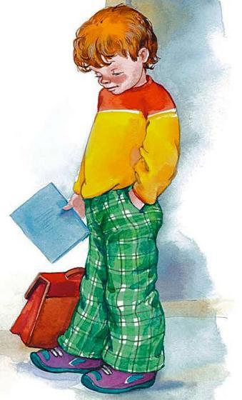
Уши у Кости покраснели, он все говорил, говорил что-то и никак не мог остановиться.Ребята молчали, а Дима хмурился. Потом он хлопнул Костю по плечу и сказал:– Хватит тебе!Костя сразу обмяк, потупился и тихо сказал:– Я отдам тебе тетрадь… У меня есть целая!

